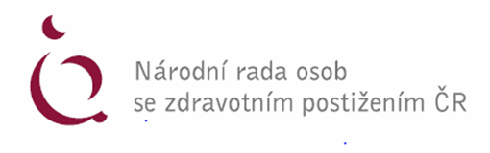

NÁVRATKA

k účasti na konferenci NRZP ČR v Moravskoslezském kraji
s názvem
„Národní rozvojový program mobility pro všechny“
dne 15. května 2018
Příjmení, jméno, titul: | …………………………………………………………………………………
Organizace: | …………………………………………………………………………………
Pracovní zařazení: | …………………………………………………………………………………
Kontakt (e-mail, telefon): | …………………………………………………………………………………
Poznámka: | …………………………………………………………………………………

Přiloženou návratku vyplňte a zašlete nejpozději do 9. 5. 2018 na e-mailovou adresu: ostrava@nrzp.cz.

Těšíme se na Vaši účast. S pozdravem

Mgr. Hana Gřešková
Koordinátor NRZP pro Moravskoslezský kraj
NRZP Moravskoslezského kraje
30. dubna 2944/1, 702 00 Ostrava 2
Tel: +420 736 234 871
Email: ostrava@nrzp.cz
Národní rada osob se zdravotním postižením ČR www.nrzp.cz

